Consulta da Ficha Financeira do Servidor
Sistema | SIGRH
Módulo | Administração de Pessoal
Usuários | Funcionário de Recursos Humanos e Auditoria
Perfil | Gestor DAP, Gestor Financeiro, Gestor Auto Atendimento e Auditor
Última Atualização | ver('', false);
Esta operação permite a visualização detalhada da ficha financeira de um servidor vinculado à Instituição. A ficha financeira consiste em uma tabela com os valores financeiros exibidos detalhadamente ao longo do ano. A consulta dessa ficha será realizada de acordo com o ano base informado previamente.
Para acessar esta funcionalidade, existem os seguintes caminhos:
- SIGRH -> Módulos -> Administração de Pessoal -> Consultas/Relatórios -> Financeiro -> Servidor -> Ficha Financeira (Perfil Gestor DAP).
- SIGRH -> Módulos -> Financeiro -> Consultas/Relatórios → Servidor → Ficha Financeira (Perfil Gestor Financeiro).
- SIGRH -> Módulos -> Atendimento ao Servidor -> Consultas -> Servidor -> Ficha Financeira. (Perfil Gestor Auto Atendimento).
- SIGRH -> Módulos -> Portal da Auditoria -> Consultas/Relatórios -> Relatórios -> Financeiro -> Ficha Financeira (Perfil Auditor).
O sistema exibirá a tela para que o usuário Informe os Critérios de Busca, realizando assim, a busca pelo servidor que deseja consultar a ficha.
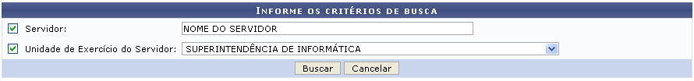Figura 1: Informe os Critérios de Busca
Para realizar a consulta, o usuário poderá informar o campo Servidor, fornecendo o nome do servidor ou número da matrícula do SIAPE. Além disso, a busca poderá ser realizada pela Unidade de Exercício do Servidor, onde será possível selecionar a unidade em que o servidor exerce sua função.
Os critérios são optativos, porém o usuário deverá informar pelo menos um na consulta. Caso ambos sejam informados, o resultado da busca será mais específico.
Caso desista da operação, clique em Cancelar e confirme na caixa de diálogo que será gerada posteriormente. Esta mesma função será válida sempre que esta opção estiver presente.
Exemplificaremos ao informar o Servidor Nome do Servidor e a Unidade de Exercício do Servidor Superintendência de Informática.
Para prosseguir, clique em Buscar.
Será exibido o resultado da busca com os dados dos servidores que se adequaram aos critérios fornecidos.
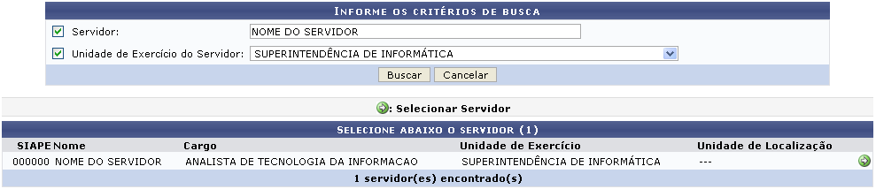Figura 2: Servidores Encontrados
Então, clique no ícone para selecionar o servidor cuja ficha financeira será visualizada pelo usuário. Deste modo, será exibida a tela para a seleção do ano que será a base das informações da ficha financeira.
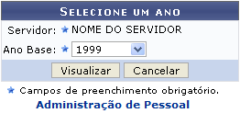Figura 3: Selecione um Ano
Se desejar retornar ao menu principal do módulo, clique em Administração de Pessoal, Financeiro, Atendimento ou Menu Auditoria, de acordo com o módulo acessado.
O nome do servidor será informado automaticamente pelo sistema. Logo, o usuário deverá selecionar o Ano Base desejado para realizar a consulta.
Exemplificaremos com o Ano Base 1999.
Prosseguindo com a consulta, clique em Visualizar.
Em seguida, o sistema exibirá a Ficha Financeira do servidor consultado, com os valores financeiros associados a cada mês do ano base informado.
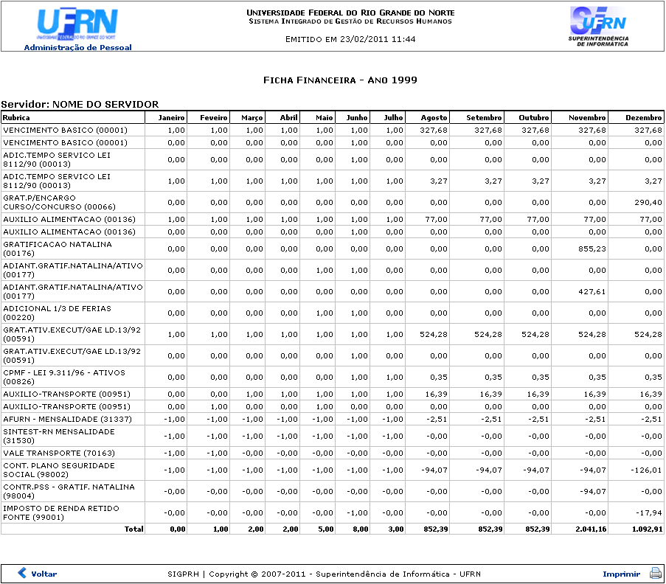Figura 4: Ficha Financeira
Para retornar à página inicial do módulo, clique em Administração de Pessoal, Financeiro, Atendimento ou Menu Auditoria, de acordo com o módulo acessado.
Clique em Voltar, para retornar à tela anterior.
Se desejar realizar a impressão do documento, clique em .
Bom Trabalho!

Manuais Relacionados
- Relatório de Pagamento para Substitutos de Funções Comissionadas
- Salário Benefício
- Servidores com Adicionais
<< Voltar - Manuais do SIGRH

